Рекомендация МСЭ-R P.1814-1
(09/2025)
Серия P: Распространение радиоволн
Методы прогнозирования, требуемые для разработки наземных оптических линий для связи в свободном пространстве

Предисловие
Роль Сектора радиосвязи заключается в обеспечении рационального, справедливого, эффективного и экономичного использования радиочастотного спектра всеми службами радиосвязи, включая спутниковые службы, и проведении в неограниченном частотном диапазоне исследований, на основании которых принимаются Рекомендации.
Всемирные и региональные конференции радиосвязи и ассамблеи радиосвязи при поддержке исследовательских комиссий выполняют регламентарную и политическую функции Сектора радиосвязи.
Права интеллектуальной собственности
МСЭ обращает внимание на вероятность того, что практическое применение или выполнение настоящей Рекомендации может включать использование заявленного права интеллектуальной собственности. МСЭ не занимает какую бы то ни было позицию относительно подтверждения, действительности или применимости заявленных прав интеллектуальной собственности, независимо от того, доказываются ли такие права членами МСЭ или другими сторонами, не относящимися к процессу разработки Рекомендации.
На момент утверждения настоящей Рекомендации МСЭ получил извещение об интеллектуальной собственности, защищенной патентами, которые могут потребоваться для выполнения настоящей Рекомендации. Однако те, кто будет применять Рекомендацию, должны иметь в виду, что вышесказанное может не отражать самую последнюю информацию, и поэтому им настоятельно рекомендуется обращаться к соответствующей патентной информации МСЭ-R, имеющейся по адресу: https://www.itu.int/en/ITU-R/study-groups/Pages/itu-r-patent-information.aspx.

Серии Рекомендаций МСЭ-R
(Представлены также в онлайновой форме по адресу: https://www.itu.int/publ/R-REC/ru.)
Серия | Название
BO | Спутниковое радиовещание
BR | Запись для производства, архивирования и воспроизведения; пленки для телевидения
BS | Радиовещательная служба (звуковая)
BT | Радиовещательная служба (телевизионная)
F | Фиксированная служба
M | Подвижные службы, служба радиоопределения, любительская служба и относящиеся к ним спутниковые службы
P | Распространение радиоволн
RA | Радиоастрономия
RS | Системы дистанционного зондирования
S | Фиксированная спутниковая служба
SA | Космические применения и метеорология
SF | Совместное использование частот и координация между системами фиксированной спутниковой службы и фиксированной службы
SM | Управление использованием спектра
SNG | Спутниковый сбор новостей
TF | Передача сигналов времени и эталонных частот
V | Словарь и связанные с ним вопросы

Примечание. – Настоящая Рекомендация МСЭ-R утверждена на английском языке в соответствии с процедурой, изложенной в Резолюции МСЭ-R 1.
Электронная публикация
Женева, 2026 г.
© ITU 2026
Все права сохранены. Ни одна из частей данной публикации не может быть воспроизведена с помощью каких бы то ни было средств без предварительного письменного разрешения МСЭ.

РЕКОМЕНДАЦИЯ МСЭ-R P.1814-1∗
Методы прогнозирования, требуемые для разработки наземных
оптических линий для связи в свободном пространстве
(Вопрос МСЭ-R 228-3/3)
(2007-2025)
Сфера применения
Данная Рекомендация содержит методы прогнозирования распространения для целей планирования наземных оптических систем для связи в свободном пространстве. В ней представлены методы расчета ослабления в условиях чистого воздуха, тумана и дождя. В ней рассматриваются также мерцание и искажения из-за действия солнечного света.
Ключевые слова
Оптическое распространение, оптическая связь в свободном пространстве, ослабление в дожде, ослабление в тумане, турбулентность в условиях ясного неба, статистическое моделирование, запас линии
Сокращения/глоссарий
CCDF | Complementary cumulative distribution function |  | Дополнительная интегральная функция распределения
DSD | Drop size distribution |  | Распределение капель по размерам
FSO | Free-space optics |  | Оптическая связь в свободном пространстве
IFOV | Instantaneous field of view |  | Мгновенное поле обзора
IR | Infra-red | ИК | Инфракрасный
LOS | Line-of-sight |  | Прямая видимость
MOR | Meteorological optical range | МОД | Метеорологическая оптическая дальность
PSD | Particle size distribution |  | Распределение частиц по размерам
RF | Radio frequency | РЧ | Радиочастота
WMO | World Meteorological Organization | ВМО | Всемирная метеорологическая организация
Соответствующие Рекомендации МСЭ
Рекомендация МСЭ-R P.837 – Характеристики осадков, используемые при моделировании распространения радиоволн
Рекомендация МСЭ-R P.1817 – Данные о распространении радиоволн, требуемые для разработки наземных оптических линий для связи в свободном пространстве
ПРИМЕЧАНИЕ. − Следует использовать последнее действующее издание Рекомендации.
Ассамблея радиосвязи МСЭ,
учитывая,
a) что в условиях Земли для связи доступен видимый оптический и инфракрасный спектр;
b) что для правильного планирования оптических систем связи в свободном пространстве (FSO), работающих в участках видимого оптического и инфракрасного спектра, необходимы соответствующие данные о распространении сигналов;
c) что разработаны методы, которые позволяют рассчитывать наиболее важные параметры распространения, необходимые для планирования оптических систем связи в свободном пространстве, работающих в участках видимого оптического и инфракрасного спектра;
d) что эти методы были проверены для имеющихся данных, и было показано, что они обеспечивают точность, которая одновременно совместима с естественными изменениями свойств распространения и адекватна для большинства существующих применений при планировании систем, работающих в участках видимого оптического и инфракрасного спектра,
признавая,
что в п. 78 Статьи 12 Устава МСЭ указано, что в функции Сектора радиосвязи входит "...проведение исследований без ограничений диапазона частот и принятие рекомендаций...",
рекомендует
использовать методы прогнозирования параметров распространения, приведенные в Приложении, при планировании оптических систем связи в свободном пространстве в соответствующих областях применимости, указанных в этом Приложении.

Приложение
СОДЕРЖАНИЕ
Стр.
1 Введение 3
2 Исходные соображения по проектированию линий FSO 3
2.1 Погода 3
2.2 Характеристики трассы 3
2.3 Монтаж приемопередатчика 4
3 Геометрическое ослабление 4
4 Ослабление в атмосфере 4
4.1 Удельное ослабление в атмосфере из-за поглощения и рассеяния 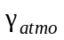 5
4.2 Ослабление на трассе 10
4.3 Статистическая модель общего ослабления в атмосфере, действующего на линии FSO 11
5 Влияние мерцания 12
6 Влияние общей освещенности 14
7 Расчет запаса линии 14
8 Другие проблемы 14

1 Введение
При разработке линий FSO должно быть рассмотрено несколько явлений, включая потери на поглощение в атмосфере, рассеяние в атмосфере и турбулентность атмосферы, условия микроклимата и местные эффекты, протяженность линии и неточность установки линии. Кроме того, необходимо рассмотреть проблемы выбора длины волны и скорости передачи данных, вопросы защиты зрения и окружающее солнечное излучение.
Для работы систем FSO требуется прямая видимость (LOS). При проверке наличия LOS, поскольку системы FSO используют расширение луча и колимированный луч, необходимо предусмотреть зазоры между центром луча и любыми препятствиями, равные радиусу луча. Это отличает эти системы от систем радиосвязи, где требуется зазор размером с зону Френеля.
Основным недостатком систем FSO является их подверженность влиянию атмосферных явлений, таких как ослабление и мерцание, которые могут понизить готовность линии. Узкий луч также приводит к тому, что правильная установка терминала лазерной связи становится более критичной, чем для обычных радиосистем.
Ключевым параметром при разработке линий FSO является расчет бюджета линии. Запас линии M_{link} (дБ), который представляет собой доступную мощность, превышающую чувствительность приемника, можно рассчитать из уравнения (1):
$M_{link}=P_{e}-S_{r}-A_{geo}-A_{atmo}-A_{scintillation}-A_{system}$, (1)
где:
P_{e} (дБм): общая мощность излучателя;
S_{r} (дБм): чувствительность приемника, которая также зависит от ширины полосы (скорости передачи данных);
A_{geo} (дБ): геометрическое ослабление линии из-за рассеивания передаваемого луча с увеличением расстояния;
A_{atmo} (дБ): ослабление в атмосфере из-за поглощения и рассеяния;
A_{scintillation} (дБ): ослабление из-за турбулентности атмосферы;
A_{system} (дБ): представляет все остальные потери в системе, включая ошибки в установке направления луча, оптические потери приемника, потери из-за отклонения луча, уменьшение чувствительности из-за окружающей освещенности (солнечного излучения) и т. п.
В последующих пунктах приводятся определения и вычисления этих значений, а также исходные соображения по планированию линий FSO.

2 Исходные соображения по проектированию линий FSO
Важным аспектом для успешной работы системы FSO является выбор подходящего места размещения линии. При создании линий FSO необходимо учитывать превалирующие погодные условия, физические препятствия и типы поверхности на трассе, а также условия размещения приемопередатчика, которые гарантировали бы оптимальное качество работы линии.

2.1 Погода
– Погодные условия и, в частности, местный климат в окрестностях выбранной трассы линии будут влиять на появление снега, дождя, измороси, тумана, атмосферной дымки, частичек распыленных веществ, которые называются аэрозолями, пыли/песка, которые приводят к поглощению и рассеянию передаваемого сигнала.

2.2 Характеристики трассы
– Физических препятствий на трассе между излучателем и приемником следует избегать. Обязательно стоит заметить, что крупные деревья могут расти на 0,5–1 м в год, и плотность их листвы в течение года меняется.
– Линии между зданиями должны учитывать тепловые потоки, которые могут привести к тому, что горячий воздух будет подниматься, пересекая трассу линии и приводя к появлению турбулентности, результатом которой может стать заметное мерцание на приемнике.
– На качество линии могут заметно повлиять топография и тип поверхности, лежащей под трассой прямой видимости FSO. На линиях FSO, пересекающих долины рек или открытое море, частым явлением может быть туман. Находящиеся под линией связи здания и сооружения могут стать причиной дополнительной тепловой активности в воздухе над ними, что может привести к усилению мерцания принимаемого сигнала.

2.3 Монтаж приемопередатчика
– У большинства систем FSO очень узкий луч, и, в результате, точность установки излучателя и приемника является критичным параметром; любые неточности установки могут привести к значительным потерям сигнала. Телескопические мачты должны быть устойчивыми, а для надежного качества на протяжении длительного периода времени считается важным устанавливать оборудование непосредственно на несущих стенах, или сверху одной колонны. Движение в результате дифференциальных термальных расширений или вибраций под воздействием ветра, должно быть минимизировано.

3 Геометрическое ослабление
Даже при ясной погоде луч расходится и, в результате, детектор принимает сигнал меньшей мощности. Ослабление из-за рассеивания передаваемого луча с увеличением расстояния называется геометрическим ослаблением, и оно определяется уравнением (2):
$A_{geo} \left(дБ\right)=10\log_{10}\left(\frac{S_{d}}{S_{capture}}\right)$, (2)
где:
S_{capture}: поверхность захвата приемника (м²);
S_{d}: площадь поверхности луча передачи на расстоянии d, которая аппроксимируется формулой: $S_{d}=\frac{π}{4}{\left(d∙θ\right)}^{2}$,
где:
θ: угол расхождения луча (мрад);
d: расстояние между излучателем и приемником (км).
На коротких линиях площадь захвата может быть больше площади луча. В этих случаях значение A_{geo} должно быть равным нулю, поскольку в приемнике собирается вся энергия луча.

4 Ослабление в атмосфере
Для оценки ослабления в атмосфере A_{atmo} (дБ), действующего на линии FSO, необходимо выполнить следующие этапы обработки.
1) Произвести расчет удельного (погонного) ослабления в атмосфере для соответствующих условий (например, тумана, дымки, дождя). Этот вопрос рассматривается в пункте 4.1.
2) Определить правило преобразования удельного ослабления в ослабление на трассе по каждому из условий. Этот вопрос рассматривается в пункте 4.2.
3) Подготовить статистическую модель для расчета общего ослабления на трассе на основе ослабления на трассе для каждого из условий: этот вопрос рассматривается в пункте 4.3.
Что касается пункта 2), при расчете ослабления на трассе A_{path} как произведения удельного ослабления на длину трассы существует вероятность статистического завышения A_{path}, поскольку значение удельного ослабления, как правило, вычисляется на основе измерений в одной точке. Пространственная неоднородность элементов атмосферы (например, интенсивность дождевых осадков) вдоль трассы и (или) сложный механизм распространения (например, многократное рассеяние) должны учитываться, например, с помощью простых эмпирических поправочных коэффициентов. Этот вопрос рассматривается в пункте 4.2.
Что касается пункта 3), отдельные составляющие ослабления суммируются с применением статистического подхода путем объединения соответствующих дополнительных интегральных функций распределения (CCDF). Затем значение CCDF общего ослабления подставляется в формулу для расчета бюджета линий связи (25) в пункте 7 с целью определить необходимый запас линии для обеспечения целевой готовности линии.

4.1 Удельное ослабление в атмосфере из-за поглощения и рассеяния γ_{atmo}
Удельное ослабление в атмосфере γ_{atmo} (дБ/км), также известное как коэффициент ослабления, можно записать в виде суммы двух слагаемых:
$Γ_{atmo}= {\text{γ}}_{clear_air}+{\text{γ}}_{excess}$, (3)
где:
γ_{clear_air}: удельное ослабление в условиях чистого воздуха под воздействием компонентов атмосферы;
Γ_{excess}: удельное ослабление из-за возможного присутствия аэрозоля, дымки, тумана, дождя, снега, града и т. п.

4.1.1 Удельное ослабление в чистом воздухе γ_{clear_air}
Ослабление в условиях чистого воздуха происходит, главным образом, по причине поглощения компонентами атмосферы, то есть молекулами газов. Атмосферное поглощение на определенных длинах оптических волн является результатом взаимодействия фотонов с атомами и молекулами воздуха, что приводит к поглощению молекулой столкнувшегося с ней фотона и повышению ее температуры. Коэффициент поглощения зависит от:
– типа молекул газа;
– их концентрации;
− метеорологических условий (например, температуры и давления).
Молекулярное поглощение – это явление селективное в отношении длины волны, что приводит к появлению атмосферных окон прозрачности, разделенных атмосферными полосами поглощения. К молекулам атмосферы, для которых свойственно высокое поглощение в полосе инфракрасного излучения на уровне земли относятся молекулы водяного пара (H₂O) и углекислого газа (CO₂).
Поскольку размер молекул газов намного меньше длины волны, то ослабление из-за рассеяния на молекулах газов незначительно.
Обычно, длины волны лазера выбираются так, чтобы они попадали в атмосферные окна передачи, поэтому величина γ_{clear_air} является незначительной. Длины волн, обычно используемые в практически применимых линиях FSO, находятся в области ближнего инфракрасного диапазона (т. е. 780−850 нм или 1550 нм). Тем не менее линии связи в дальнем ИК диапазоне, передающие в окне прозрачности 10,6 мкм, могут испытывать меньшее ослабление, чем линии в ближнем ИК диапазоне, при прохождении через частички, размер которых, как правило, составляет порядка нескольких микрон, как при некоторых типах тумана.

4.1.2 Дополнительное удельное ослабление
Дополнительное удельное ослабление в уравнении (3) обусловлено присутствием в атмосфере непостоянных частичек (например, тумана, дождя, снега). Наличие этих частичек приводит к угловому перераспределению падающего светового потока, которое называется рассеянием, и уменьшает дальность распространения потока в заданном направлении. Хотя часть энергии падающего излучения поглощается частицами, этот процесс отличается от избирательного в отношении длины волны поглощения газами. Величина ослабления зависит от типа и размера частичек и длины волны передающего лазера.
Ниже перечислены наиболее распространенные взвешенные частицы в тропосфере.
‒ Аэрозоли, то есть коллоидные системы (иначе говоря, смесь двух веществ), в которых дисперсной фазой служат твердые или жидкие включения. Вместе с тем для атмосферных аэрозолей дисперсионной средой является газ, в частности воздух.
‒ Дымка, то есть промежуточное состояние, возникающее при гидратации аэрозольных частиц, когда значение относительной влажности находится выше точки растворимости. Процесс активации еще не запущен, поэтому капли воды не образуются.
‒ Туман представляет собой капли воды, которые образуются вокруг существующих ядер конденсации (т. е. активированных частиц дымки) при насыщении водяным паром.
Некоторые типы взвешенных частиц, характерные для засушливого и полузасушливого климата, также вызывают заметное ослабление на оптических длинах волн. Примерами таких частиц являются пыль и песок.
Дождь, снег и град входят в число наиболее распространенных в атмосфере гидрометеоров.
В таблице 1 приведены стандартные диапазоны видимости и размеры различных типов частиц. Соотношение размера рассеивающего элемента и длины волны лазера определяет характеристики процесса рассеяния и, следовательно, зависимость удельного ослабление от длины волны для совокупности частиц определенного типа.
Для аэрозолей характерно мультимодальное распределение частиц по размерам (PSD), которое часто моделируется таким же количеством логнормальных функций. Для частиц, размер которых значительно превышает длину волны, рассеяние может описываться методами геометрической оптики, где длина волны не имеет значения. Речь идет о так называемом представлении света в рамках геометрической оптики, то есть плоский волновой фронт можно рассматривать как сочетание нескольких маленьких пучков света или лучей. Согласно теории дифракции Френеля, такие распространяющиеся в пространстве лучи после прохождения определенного расстояния начинают существовать независимо друг от друга. Метод геометрической оптики можно использовать для решения задачи о рассеянии света на частице только в том случае, если размер частицы значительно превышает длину волны. Удельное ослабление в дожде, снеге и граде не зависит от длины волны в диапазоне от видимого до ближнего ИК диапазона и за его пределами. Теория рассеяния Ми может применяться к частицам, размер которых сопоставим с длиной волны лазера. К основным факторам возникновения рассеяния Ми относится присутствие частиц тумана, дымки и аэрозолей. В двух последних столбцах таблицы 1 показана зависимость удельного ослабления от длины волны в диапазоне FSO и в рамках теории рассеяния.
ТАБЛИЦА 1
Стандартные диапазоны видимости и размеры различных типов частиц
Тип рассеивающего элемента/частицы | Стандартные диапазоны видимости | Стандартные размеры частиц  (радиус частиц) | Зависимость удельного ослабления от длины волны | Рассеяние
Атмосферные газы | $$> 100 км$$ | < 0,001 мкм | $$\left(λ\right)\sim λ^{4}$$ | Рэлеевское рассеяние
Аэрозоль, дымка и легкий туман | $$≳ 0,5 км$$ | Нуклеационная мода, мода Айткена, мода накопления и крупнодисперсная мода (0,005−1 мкм) | $\left(λ\right)\sim λ^{-1,6}$ до $\left(λ\right)\sim λ^{0}$ | Рассеяние Ми
Сильный туман | $$≲ 0,5 км$$ | 1−100 мкм
Снег | 0,3−3 км | 1−10 мм | $$\left(λ\right)\sim λ^{0}$$ | Оптическое рассеяние
Дождь | 0,5−10 км | 0,1−4 мм

4.1.2.1 Удельное ослабление, вызванное наличием взвешенных частиц γ_{sp}
Удельное ослабление, создаваемое частицами заданного типа, можно вычислить аналитически, если известны сечение экстинкции отдельных частиц и PSD. Тем не менее, если речь идет об аэрозолях, дымке или тумане, измерение и моделирование PSD сопряжено с трудностями. По причине отсутствия в литературе данных об измерениях PSD зачастую применяются эмпирические модели. В большинстве из них удельное ослабление увязано с атмосферной видимостью V.
В рекомендациях "Руководства по приборам и методам наблюдений", выпущенного Всемирной метеорологической организацией (ВМО), представлено определение атмосферной видимости. Видимость равнозначна метеорологической оптической дальности (МОД), то есть длине пути в атмосфере, необходимой для уменьшения светового потока (оптической мощности на единицу площади) в идеально параллельном пучке лучей от лампы накаливания при цветовой температуре 2 700 K до 5% его первоначального значения на апертуре передатчика. Используя закон Бугера–Ламберта об экспоненциальном ослаблении светового потока при прохождении через однородный слой частиц, несложно вывести следующую зависимость между удельным ослаблением $γ_{sp}$ (в дБ/км) и видимостью V (в км):
$Γ_{sp}=\frac{13}{V}$ (4)
Следует отметить, что эта зависимость соблюдается для видимой части оптического спектра (обычно в середине окна 400−700 нм, то есть при 550 нм), и при этом ничего не сказано о том, какие частицы находятся на пути светового потока. Уравнение (4) записано для взвешенных частиц, однако в принципе оно справедливо при любых атмосферных условиях.
Инструментальные методы часто предполагают использование уравнения (4), чтобы на основе значения $γ_{sp}$, измеренного в образце атмосферы (или аналогичных величин, таких как коэффициент рассеяния) получить значение V. Иногда для светового потока выбирают другое пороговое значение T, поэтому, для удобства, уравнение (4) можно записать в более общем виде как:
$Γ_{sp}=\frac{K}{V}$ (5)
$Γ_{sp}=\frac{13}{V}$ (6)
В таблице 2 приведены рекомендуемые соотношения для преобразования значений видимости в значения удельного ослабления в видимом диапазоне, а также соответствующие значения неопределенности.
ТАБЛИЦА 2
Рекомендуемые значения коэффициента K для уравнения (5) при разных методах измерения
Метод измерения | K | Неопределенность  (стандартное отклонение)
Визуальное наблюдение за источником света в ночное время | 9,6 | 40%
Визуальное наблюдение черного объекта на фоне горизонта в течение дня | 11,3 | 22%
Инструментальные измерения МОД | 13 | 5–20%

Бóльшая часть используемых датчиков видимости работают на основе рекомендаций ВМО и выдают значения МОД, то есть видимости при T = 5%, а значит, для применения представленных в этом разделе моделей необходимо использовать формулу преобразования, представленную в уравнении (7).
$V_{T = 2\%}={\frac{\ln{0,02}}{\ln{0,05}}V}_{T = 5\%}=1,31 V_{T = 5\%}$ (7)
Видимость измеряется метеорологическими станциями, расположенными во многих аэропортах по всему миру, и полученные данные хранятся в онлайновых архивах, что позволяет оценивать качество работы местных систем FSO, используя статистические данные первого порядка для этого параметра. Однако видимость сильно зависит от микроклимата, поэтому собранные в аэропортах данные могут не отражать реальные условия в ближайших городах или пригородах.
Зависимость ослабления от длины волны γ_{sp} − V можно учесть с помощью степенной функции, которая соответствует также асимптотическому режиму рэлеевского рассеяния. Упрощенная формула для расчета удельного ослабления, вызванного присутствием взвешенных частиц, которая справедлива для диапазона 0,4 мкм ≤ λ ≤1,55 мкм, приводится в уравнении (8). На рисунке 1a) показано удельное ослабление для трех длин волн в допустимом диапазоне действия уравнения (8).
$Γ_{sp}\left(λ\right)=\frac{17}{V}{\left(\frac{0,55 μm}{λ}\right)}^{q}$, (8)
где:
V: видимость (км), определенная в соответствии с пороговым значением 2%;
λ: длина волны (мкм);
q: коэффициент, зависящий от распределения размеров рассеивающих частиц. Он определяется следующим образом:
q = 1,6 V > 50 км
= 1,3 6 км < V < 50 км (9)
= 0,16V + 0,34 1 км ≤ V ≤ 6 км
= V − 0,5 0,5 км ≤ V < 1 км
= 0 V < 0,5 км
Соотношение, приведенное в уравнении (10), можно применять и для волн большей длинны, в частности для среднего и дальнего ИК-диапазонов (т. е. приблизительно между 3,7 и 10,6 мкм). Этот результат получен с учетом наиболее подходящих данных, опубликованных рядом авторов. V – видимость (км), определяемая с учетом пороговой величины 2%. Значения коэффициентов $a$ и $b$ для допустимого диапазона длин волн и видимости представлены в таблице 3. Удельное ослабление, рассчитанное для обеих длин волн, представлено на рисунке 1(b). Следует отметить, что действительный диапазон видимости для λ = 10,6 мкм составляет 3 км, как показано в таблице 3.
$Γ_{sp}\left(λ\right)=aV^{b}$ (10)
ТАБЛИЦА 3
Коэффициенты $a$ и $b$ для соотношения в уравнении (10)
Окно передачи | Середина рабочего диапазона  (мкм) | Видимость  (км) | Коэффициент
Окно передачи | Середина рабочего диапазона  (мкм) | Видимость  (км) | $$a$$ | $$b$$
Средний ИК диапазон | 3,7 | $$0,06≤V<0,5 \\ 0,5≤V<10$$ | 13,07  10,42 | −1,11  −1,43
Дальний ИК диапазон | 10,6 | $$0,06≤V<0,5 \\ 0,5≤V<3$$ | 5,30  2,30 | −1,30  −2,51

РИСУНОК 1
Удельное ослабление при наличии взвешенных частиц для разных длин оптических волн
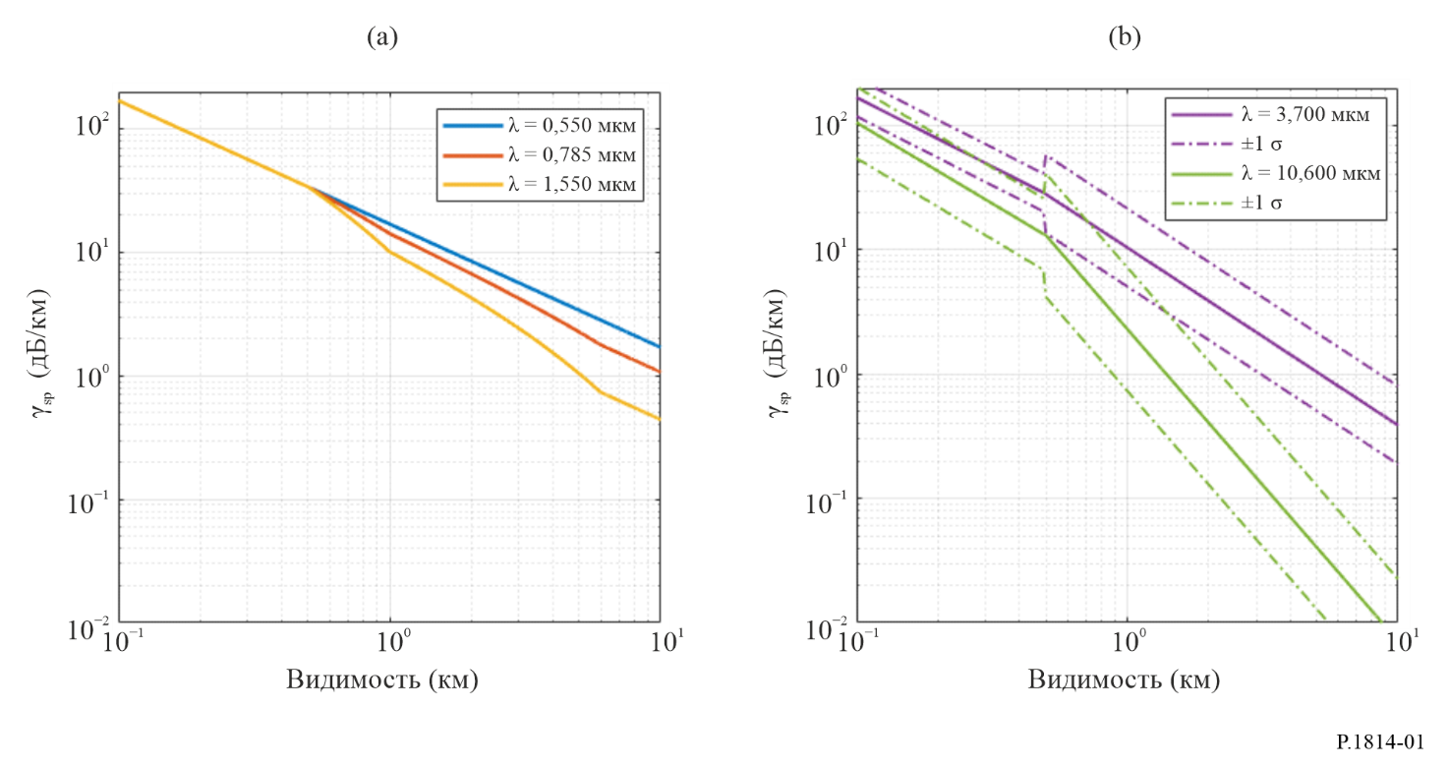

4.1.2.2 Удельное ослабление в дожде γ_{rain}
В таблице 1 указано, что удельное ослабление в дожде γ_{rain} не зависит от длины волны в оптических окнах передачи, которые обычно используются коммерческими системами FSO, то есть речь идет о классических диапазонах 0,780−0,850 мкм и 1,520−1,600 мкм. На практике удельное ослабление γ_{rain} (дБ/км) часто рассчитывается по интенсивности дождевых осадков R (в мм/ч) с помощью простых степенных функций, а именно:
$Γ_{rain}=kR^{α}$ (11)
Четко показано, что при заданной интенсивности дождевых осадков значения коэффициентов k и α зависят от распределения размеров дождевых капель, то есть распределения капель по размерам (DSD) осадков. В таблице 4 приведены оптимальные значения коэффициентов k и α, которые были получены на основе значений γ_{rain} и рассчитаны в соответствии с классической теорией рассеяния при условии, что DSD моделируется с помощью гамма-функции, которая зависит только от так называемого параметра формы µ и интенсивности дождевых осадков R. Измерения показывают, что значение µ в основном лежит в диапазоне от −2 до 2. На рисунке 2 показаны кривые, заданные уравнением (11), при использовании коэффициентов из таблицы 4 для соответствующих значений μ.
ТАБЛИЦА 4
Коэффициенты в уравнении (11) для различных значений параметра формы DSD (µ)
$$μ$$ | $$k$$ | $$α$$
−2 | 2,2838 | 0,4050
−1 | 1,5921 | 0,5506
0 | 1,2924 | 0,6436
1 | 1,1394 | 0,7057
2 | 1,0505 | 0,7497

РИСУНОК 2
Удельное ослабление в дожде (дБ/км) как функция интенсивности дождя (мм/ч)
для различных значений параметра формы μ для гамма-распределения DSD
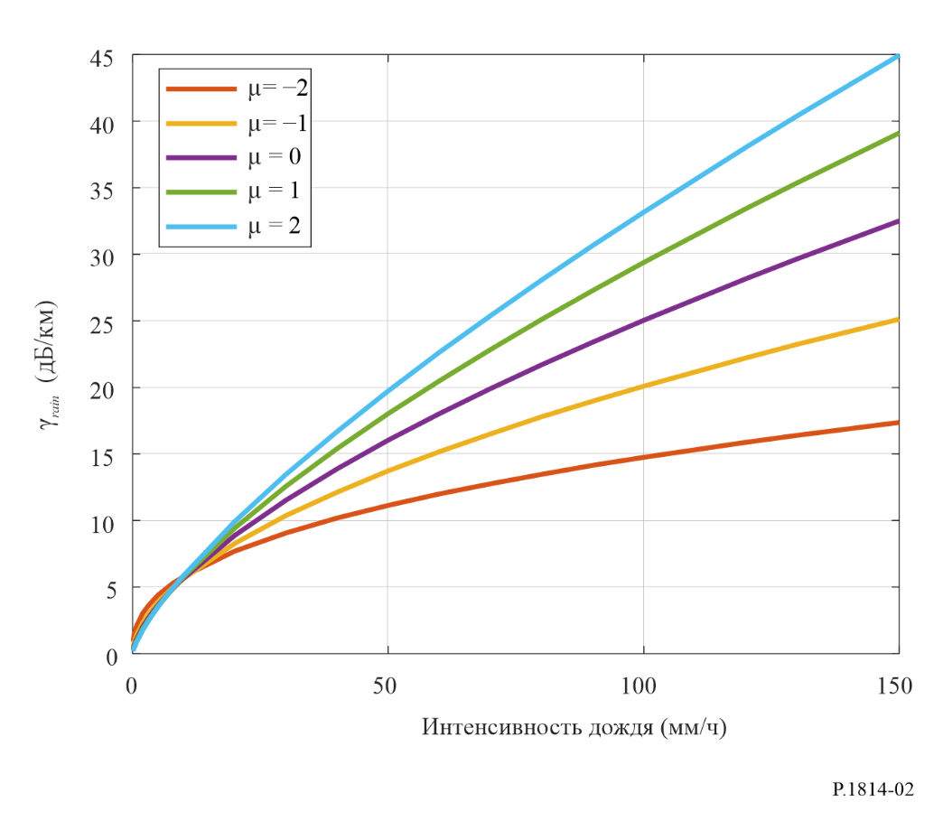

4.2 Ослабление на трассе
В данном разделе рассматривается методика расчета ослабления на трассе вдоль линии FSO для трасс длиной L ≤ 5 км (величина L выражена в км).

4.2.1 Ослабление на трассе в чистом воздухе A_{clear_air}
Пространственная изменчивость ослабления в атмосферных газах довольно мала, особенно при длине трассы меньше 5 км. В сущности, удельное ослабление в чистом воздухе γ_{clear_air} в пункте 4.1.1 можно считать постоянным по всей длине трассы. Следовательно, ослабление на трассе в условиях чистого воздуха рассчитывается следующим образом:
$A_{clear_air}= {\text{γ}}_{clear_air}L$ (12)

4.2.2 Ослабление на трассе из-за взвешенных частиц A_{sp}
Изменчивость концентрации тумана по всей длине трассы еще недостаточно изучена и может зависеть от характеристик микроклимата (например, один из концов линии находится ближе к сельским районам, в то время как другой – в городе). Следовательно, простейшее допущение состоит в том, что концентрация тумана относительно постоянна вдоль всей трассы, что подводит к следующему простому выражению для расчета ослабления из-за взвешенных частиц:
$A_{sp}=γ_{sp}L$ (13)

4.2.3 Ослабление на трассе в дожде A_{rain}
Поскольку дождевые осадки характеризуются выраженной пространственной неоднородностью, их интенсивность вдоль линии FSO нельзя рассматривать как постоянную величину. Это особенно заметно во время конвективных явлений, для которых характерно появление небольших дождевых ячеек (размером порядка нескольких сотен метров). Пространственную неоднородность осадков можно аналогичным образом учесть, использовав коэффициент уменьшения длины трассы F_{rain}, с учетом которого ослабление на трассе в условиях дождя A'_{rain} определяется следующим образом:
$A_{rain}^{'}=γ_{rain} L F_{rain}$, (14)
где:
$F_{rain}=\frac{1}{1+\frac{L\left(R-6,2\right)}{2623}}$ (15)
и R – интенсивность дождевых осадков.
Согласно общей теории рассеяния, используемой для получения коэффициентов уравнения (11) в таблице 4, электромагнитная энергия участка волнового фронта, поглощенного частицами, теряется. Однако на самом деле энергия падающего на частицу излучения рассеивается согласно угловому распределению, которое в случае капель дождя и оптических волн разной длины имеет острый пик в прямом направлении. В результате заметная часть излучения, прошедшего через слой атмосферных осадков, достигает приемника именно за счет рассеяния на частицах. Если, прежде чем достичь приемника, луч света взаимодействует с несколькими частицами, этот процесс называется многократным рассеянием. Рассеяние в прямом направлении и многократное рассеяние в определенной степени уменьшают ослабление на трассе (особенно при высокой интенсивности дождевых осадков), что необходимо учитывать при разработке модели для прогнозирования статистических данных об ослаблении в дожде для линий FSO. В результате итоговое значение ослабления на трассе в дожде определяется следующим образом:
$A_{rain}=A_{rain}^{'}-G_{ms}$, (16)
где G_{ms} – усиление при многократном рассеивании, которое определяется следующим образом:
$G_{ms}=a_{ms}L^{b_{ms}}$ (17)
Зависимость коэффициентов a_{ms} и b_{ms} от интенсивности дождевых осадков R для заданной формы DSD определяется следующим образом:
$a_{ms}=p_{0}+p_{1}\ln\left(R\right)+p_{2}{\left[\ln\left(R\right)\right]}^{2}$ (18)
$b_{ms}=k_{0}+k_{1}\ln\left(R\right)+k_{2}{\left[\ln\left(R\right)\right]}^{2}$ (19)
В таблице 5 приведены значения коэффициентов в уравнениях (18) и (19) для рассматриваемых значений μ.
ТАБЛИЦА 5
Коэффициенты в уравнениях (18) и (19)
$$μ$$ | $$p_{0}$$ | $$p_{1}$$ | $$p_{2}$$ | $$k_{0}$$ | $$k_{1}$$ | $$k_{2}$$
−2 | 0,010012 | 0,025381 | −0,001606 | 0,250329 | −0,035278 | 0,008349
−1 | 0,014551 | 0,010932 | 0,001532 | 0,279336 | 0,023974 | 0,004421
0 | 0,015940 | −0,001476 | 0,008297 | 0,117663 | 0,029602 | 0,002142
1 | 0,023468 | 0,002897 | 0,008912 | 0,090689 | 0,034955 | 0,004583
2 | −0,000316 | 0,062233 | −0,007835 | 0,192092 | −0,081869 | 0,033669

4.3 Статистическая модель общего ослабления в атмосфере, действующего на линии FSO
Шаг 1. Ослабление на трассе из-за взвешенных частиц A_{sp} можно рассчитать по значению видимости V с помощью уравнений (8), (9) и (13).
Шаг 2. Ослабление на трассе в дожде A_{rain} можно рассчитать по значению интенсивности дождевых осадков с помощью уравнений (11) и (14).
Шаг 3. Общее дополнительное ослабление на трассе A_{atmo} в атмосфере может быть рассчитано с помощью следующих шагов:
i) задать ось A значений ослабления на трассе (дБ);
ii) рассчитать вероятность превышения (CCDF) A_{sp}(ρ) в точках оси A;
iii) рассчитать CCDF для A_{rain}(ρ) в точках оси A;
iv) сложить два полученных значения CCDF в каждой точке оси $A$, чтобы получить значение CCDF A_{atmo} для оси A;
v) интерполировать полученное значение CCDF для A_{atmo} на заданную ось вероятности p, чтобы найти значения ослабления A_{atmo}, превышаемые с вероятностью p.
В число важнейших атмосферных параметров, необходимыми для оценки ослабления на трассе FSO, входят видимость $V$ и интенсивность дождевых осадков $R$. Следовательно, для выполнения шага 3 требуются следующие входные данные:
1) CCDF данных о видимости, при условии, что взвешенные частицы присутствуют на трассе только в заданном местоположении;
2) CCDF интенсивности дождевых осадков в заданном местоположении.
При отсутствии местных данных допускается использование следующих баз данных:
– для видимости допускается использование подготовленного NOAA набора ежедневных данных Глобальной сети исторических климатологических данных (GHCN-Daily), в котором содержатся необработанные данные с временными рядами значений видимости для множества местоположений по всему миру, а также коды SYNOP для определения фактических погодных условий,
– для интенсивности дождевых осадков в Рекомендации МСЭ-R P.837 приведены CCDF для интенсивности дождевых осадков в разных регионах мира.

5 Влияние мерцания
Второй по значимости атмосферный процесс, который влияет на качество лазерных систем связи – это обусловленное турбулентностью атмосферное мерцание, которое приводят к заметным колебаниям мощности принимаемого сигнала.
Турбулентность атмосферы приводит к появлению временных воздушных ячеек со слегка различной температурой, различной плотностью и различными индексами рефракции. Данные могут быть потеряны из-за отклонения луча и мерцания, поскольку луч лазера, проходя через эти неоднородности с различным индексом рефракции, изменяет направление распространения. Значимость каждого эффекта зависит от отношения размера этих ячеек турбулентности к диаметру луча лазера.
Если размеры ячеек турбулентности больше диаметра, то весть луч лазера целиком беспорядочно искривляется, приводя к полной потере сигнала, если луч отклоняется в сторону от апертуры приемника. При более длинных волнах отклонение луча меньше, чем на более коротких длинах волн, хотя зависимость от длины волны довольно слаба.
Более широко распространена ситуация, когда размеры ячеек турбулентности меньше диаметра луча, при этом искривление луча и дифракция приводит к искажениям фронта волны луча лазера. Это приводи к флуктуациям интенсивности луча лазера во времени, которое называется мерцанием, на приемнике с частотой флуктуаций от 0,01 Гц до 200 Гц.
Влияние тропосферного мерцания обычно описывается в виде логарифма амплитуды χ (дБ) наблюдаемого сигнала ("логарифмической амплитуды"), определяемого как выраженное в децибелах отношение мгновенной амплитуды и среднего значения амплитуды. Интенсивность и частота флуктуаций (частота мерцания) растут с увеличением длины волны. Для плоской волны и слабой турбулентности изменение мерцания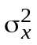(дБ²) может быть выражено следующим соотношением:
$Σ_{χ}^{2}=23,17∙k^{7/6}∙C_{n}^{2}∙L^{\frac{11}{6}}$, (20)
где:
$k=\frac{2π}{λ}$: номер волны, (м⁻¹);
L: протяженность линии связи, (м);
$C_{n}^{2}$: структурный параметр индекса рефракции (м^{−2/3}).
Мерцание имеет пик амплитуды, равный 4σ_{χ}, и ослабление из-за мерцания = 2σ_{χ}. При сильной турбулентности наблюдается насыщение изменения, определяемого вышеприведенным соотношением. Параметр $C_{n}^{2}$ на оптических частотах имеет значение, отличное от значения для миллиметровых волн. Мерцание на миллиметровых волнах обусловлено, главным образом, флуктуациями влажности, тогда как мерцание на оптических частотах является, в основном, функцией температуры. На миллиметровых волнах параметр $C_{n}^{2}$ примерно равен 10⁻¹³ м^{−2/3} (обычно, на миллиметровых волнах $C_{n}^{2}$ принимает значение от 10⁻¹⁴ до 10⁻¹² м^{−2/3}), а на оптических частотах значение $C_{n}^{2}$ примерно рано 2 × 10⁻¹⁵ м^{−2/3} при слабой турбулентности (обычно, на оптических частотах $C_{n}^{2}$ принимает значение от 10⁻¹⁶ до 10⁻¹³ м−2/3).
На рисунке 3 показано изменение ослабления оптического луча с длиной волны 1550 нм при слабой, средней и сильной турбулентности на расстояниях до 2000 м. Заметно, что ослабление возрастает с усилением турбулентности. В таблице 6 показано влияние турбулентности на распространение оптических и радиоволн. Чем больше длина волны оптического сигнала, тем сильнее мерцание.
РИСУНОК 3
Изменение ослабления из-за мерцания в зависимости от расстояния,
для разных типов турбулентности на 1550 нм
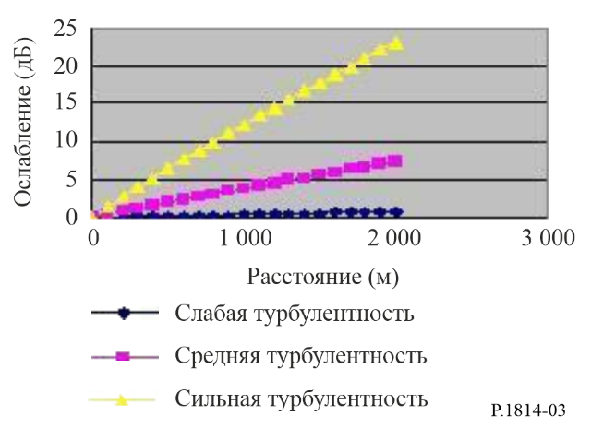
ТАБЛИЦА 6
Таблица значений глубины замираний из-за мерцания, ожидаемого на трассе длинной 1 км
 | Турбулентность
 | Слабая | Умеренная | Высокая
$C_{n}^{2}$ для оптических волн (м^{−2/3}) | 10⁻¹⁶ | 10⁻¹⁴ | 10⁻¹³
Ослабление (0,98 мкм) (дБ) | 0,51 | 5,06 | 16,00
Ослабление (1,55 мкм) (дБ) | 0,39 | 3,87 | 12,25
$C_{n}^{2}$ для миллиметровых волн (м^{−2/3}) | 10⁻¹⁵ | 10⁻¹³ | 10⁻¹²
Ослабление (40 ГГц) (дБ) | 0,03 | 0,09 | 0,27
Ослабление (60 ГГц) (дБ) | 0,03 | 0,11 | 0,35

Мерцание можно уменьшить, используя либо несколько передающих лучей, либо большие апертуры приемника. Кроме того, для минимизации влияния мерцания на трассу передачи, не следует устанавливать системы FSO вблизи горячих поверхностей. Поскольку с ростом высоты мерцание уменьшается, рекомендуется, чтобы системы FSO размещались несколько выше крыш (>1 м) и вдали от боковой стены зданий, если системы размещаются в местности, подобной пустыне.
Допуски, распределенные для компенсации ослабления в тумане или дожде, могут также компенсировать и влияние мерцания.

6 Влияние общей освещенности
Солнечная засветка возникает, когда солнце или его отражение располагается в мгновенном поле обзора (IFOV) оптического приемника. IFOV приема, как правило, имеет, как минимум, такой же размер, как и угол расхождения передачи. Эта проблема становится серьезной, когда положение солнца параллельно оптической линии, и энергия солнца, попадающая внутрь приемника, больше, чем энергия света, принимаемого от излучателя.
Солнечные помехи, обычно, можно уменьшить, расположив приемник так, чтобы солнце было всегда вне главной оси приема.
На рисунке 4 показана геометрия пути движения солнца по небу относительно оптической линии для связи в свободном пространстве (A – приемник, B – излучатель).
РИСУНОК 4
Схема пути движения солнца относительно оптической линии
для связи в свободном пространстве
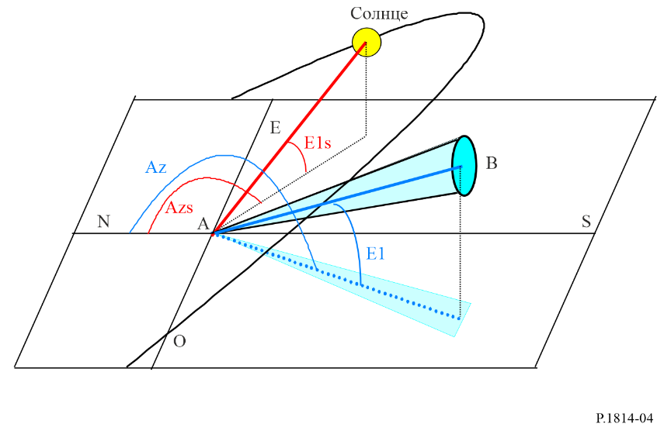
Мощность, излучаемая солнцем P_{radiated} (Вт/м²), определяется следующим соотношением:
$P_{radiated}=1 200∙\cos\left(\frac{π}{2}-E_{ls}\right)$, (21)
где E_{ls} – высота солнца в радианах.
Принимаемая мощность определяется выражением:
$P_{solar}={F_{solar}∙P_{radiated}∙S_{capture}∙W_{receiver}}/{100}$, (22)
где:
F_{solar}: спектральная мощность солнечного излучения как функция от длины волны;
S_{capture}: площадь поверхность захвата приемника (м²);
W_{receiver}: ширина полосы частот приемника (нм);
F_{solar}: моделируется при помощи следующего графика;
$F_{solar}=8,97×{10}^{-13}λ^{5}-4,65×{10}^{-9}λ^{4}+9,37×{10}^{-6}λ^{3}-9,067×{10}^{-3}λ^{2}+4,05λ-5,70$, (23)
где:
λ: длина волны (нм).

7 Расчет запаса линии
Запас линии на замирания для системы FSO, приемник которой расположен на расстоянии d (км) от излучателя, можно оценить, выполнив следующие шаги:
Шаг 1. Из уравнения A_{geo} (1) можно получить геометрическое ослабление.
Шаг 2. Обычно, длины волны лазера выбираются так, чтобы они находились в пределах атмосферных окон передачи, поэтому величину γ_{clear_air} можно считать незначительной. Вместо этого отдельные оценки ослабления в чистом воздухе можно найти в Рекомендации МСЭ-R P.1817.
Шаг 3. Общее ослабление A_{atmo} рассчитывается по методу, изложенному в пункте 4.3.
Шаг 4. Запас на замирания M_{link} (дБ) определяется по формуле:
$M_{link}=P_{e}-S_{r}-A_{system}-A_{geo}-A_{atmo}$, (24)
где:
P_{e} (дБм): суммарная мощность излучателя;
S_{r} (дБм): чувствительность приемника;
A_{system} (дБ): представляет собой все потери, зависящие от системы. Они включают в себя потери из-за ошибок в установке направления луча, оптические потери приемника, потери из-за отклонения луча, уменьшение чувствительности из-за окружающей освещенности (солнечного излучения) и так далее.

8 Другие проблемы
Другие факторы, которые следует учитывать при проектировании системы FSO, включают в себя следующие:
Международные правила безопасности строго ограничивают максимальную выходную мощность оптических систем. При длине волны 1550 нм, регуляторы допускают мощность в 100 раз большую, чем для более коротких длин волн в целях "защиты глаз". Недостатком этого типа лазера является, главным образом, его высокая стоимость по сравнению с лазером, работающим на более коротких волнах примерно 850 нм.
Приемопередатчики FSO могут располагаться за окнами. При этом критичным является угол между лучом и окном. Этот угол должен быть максимально близок к перпендикуляру, но слегка отличаться (на 5 градусов) для уменьшения обратного воздействия луча на приемник. Кроме того, некоторые окна сделаны из стекла или имеют защитное покрытие для уменьшения отблесков. Поскольку эти окна, зачастую, специально спроектированы так, чтобы не пропускать инфракрасные лучи, это покрытие может уменьшать сигнал на 60% или более.
Плохая видимость может уменьшить эффективность и готовность систем FSO. Плохая видимость может возникать в определенное время года или суток. Кроме того, плохая видимость может быть локальным явлением (прибрежный туман). Одно из решений противостояния отрицательному влиянию плохой видимости заключается в сокращении расстояний между терминалами, что обеспечивает больший запас линии, позволяющий работать в плохих погодных условиях.
______________

∗ Настоящую Рекомендацию следует довести до сведения 1-й и 5-й Исследовательских комиссий по радиосвязи.

